UE8 - Item 215 – Obésité de l’enfant et de l’adulte

- Qualification de la corpulence
- Calcul de l’Indice de masse corporel (IMC)
  - Poids (kg)/ Taille (m)²
- Définition du type d’obésité
  - Rapport Taille / Hanche (Normal < 0,8)
  - Obésité androïde : Rapport T/H > 1
    - Localisation abdominale
    - Haut risque métabolique
  - Obésité gynoïde : Rapport T/H < 0.9
    - Localisation hanches, fesses
    - Complications veino-lymphatique
  - Obésité mixte : Rapport T/H entre 0,9 et 1

- Obésité et TCA
- Hyperphagie : Manger en trop grande quantité
- Tachyphagie : Manger trop vite (en moins de 20 min)
- Grignotage pathologique : Consommation en un temps assez long de petites quantités répétées d’aliments choisis, sans sensation de faim, avec une connotation de plaisir très modérée.
- Compulsions alimentaires : Consommation, en un temps assez court, d’une quantité assez importante d’aliments choisis avec une notion de plaisir, avec sentiment de perte de contrôle.
- Boulimie : Au moins 2 épisodes de crises compulsives par semaine pendant au moins 3 mois, associées à des manœuvres de purges

- Complications de l’obésité
- Cardiovasculaire
- Métabolique
- Respiratoire
- Ostéo-articulaire
- Cutanées
- Cancérologiques
- Psychosociales

- Examens complémentaires systématiques
- ECG
- Glycémie à jeun et post-prandriale
- Bilan lipidique (CT, TG, LDL, HDL)
- Bilan hépatique (ASAT, ALAT, GGT ? PAL, Bilirubine)
- Uricémie

- Traitement de l’obésité
- Objectif
- Perte de 5 à 15% de poids en 6 à 12 mois et maintien de ce poids

- Principes de lutte
- Alimentation hypocalorique
- Activité physique
- Aspect psychologique
- TTT des complications et des FDR
- Suivi à long terme +++
- Médicaments
- Aucun médicament n’a fait la preuve de son efficacité sur le traitement de l’obésité
- En revanche, il faut traiter les syndromes dépressif et les TCA

- Chirurgie
- Le seul traitement efficace à long terme contre l’obésité de grade III
- Réalisée si les conditions suivantes sont réunies
  - Obésité résistante à un TTT optimal de 6-12 mois
  - IMC > 40 ou 35 si complications réversibles
  - Après évaluation pluridisciplinaire
- Contre-indications :
  - Troubles cognitifs et/ou psychologiques et/ou TCA
  - Addictions
  - Incapacité de suivi ou absence de prise en charge médicale préalable
  - CI à l’anesthésie générale
- Types de chirurgie
  - Restrictives : Sleeve, gastrectomie
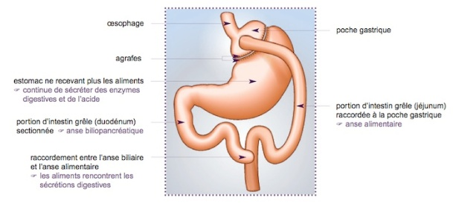
  - Malabsorptives : Bypass
